Pastel de nata (Паштел де ната)
Ингредиенты:
600 г. готового слоеного теста
500 мл. молока
корочка лимона
палочка корицы
60 г. муки
500 г. сахара
250 мл. Воды
7 желтков
Приготовление
Раскатайте немного тесто скалкой и скатайте в рулет. Потом разрежьте тесто на кусочки толщиной около 1.5 см. Разложите кусочки в формы для кексов, смазанные маслом. Распределите тесто двумя большими пальцами по всей форме поворачивая в одном направлении с тем, чтобы на дне толщина теста была меньше, чем по бокам. Поставьте формочки на противень.
Совет! Очень удобно использовать одноразовые формы для кексов из плотной фольги, которые продаются в магазине.
http://annaportugal.ru/recept-pastel-de-nata/
Еще несколько рецептов приготовления знаменитой португальской сладости от разных авторов:
Португальское пирожное «Pastel de Belem»
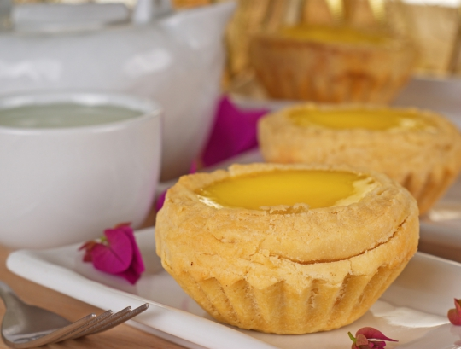
РЕЦЕПТ ПОРТУГАЛЬСКИХ ПИРОЖНЫХ «PASTEL DE BELEM»
из кулинарного блога «Вся Соль»
НАДО:
400 г слоеного теста (замороженного)
2,5 чашки жирных сливок (35%)
9 желтков
9 ст. л. сахара
Молотая корица
Сахарная пудра
КАК ГОТОВИТЬ:
1. Слоеное тесто разморозить. Слегка раскатать и плотно свернуть трубочкой вдоль длинной стороны. Нарезать на куски толщиной 2 см.
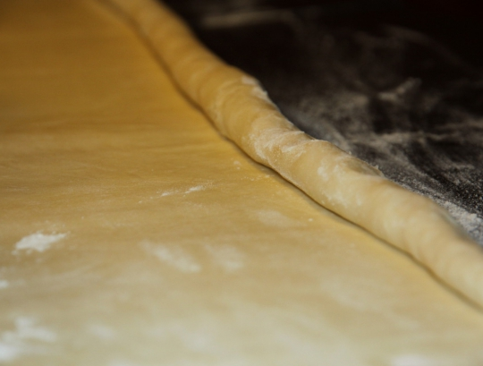
2. Формы для кексов смазать растительным или сливочным маслом. Брать кусок теста, чтобы спираль оказывалась на дне формочки и пальцами распределять по стенкам.
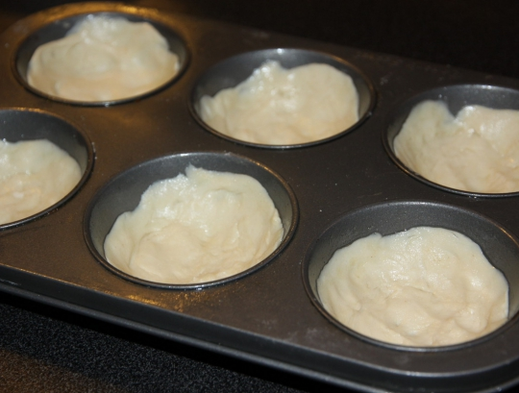
3. Поставить в холодильник, пока будет готовиться крем.
4. Нагреть духовку до 250°С.
5. С помощью миксера взбить желтки с сахаром и сливками до кремообразного состояния. Поставить кастрюлю со смесью на водяную баню и варить на маленьком огне, все время помешивая, пока масса не станет похожей на густой заварной крем.
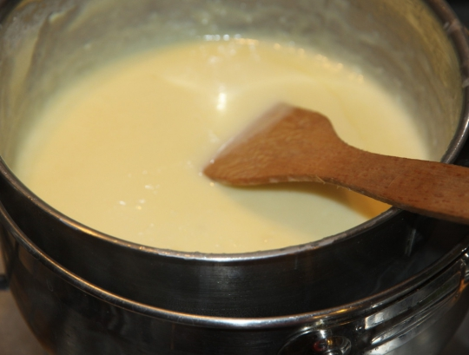
6. Достать формочки с тестом из холодильника и положить по 1 ст. л. крема в каждую формочку.
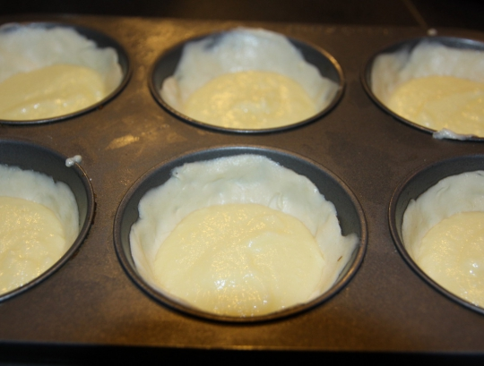
7. Запекать 20 минут или пока тесто с боков не подрумянится. Если проткнуть центр крема деревянной зубочисткой, она должна быть сухой.
8. Остудить тарталетки в течение 5 минут, вынуть из формочек и посыпать по желанию молотой корицей и сахарной пудрой.
КСТАТИ: есть пирожные нужно теплыми, а на следующий день разогреть в микроволновке или в духовке.
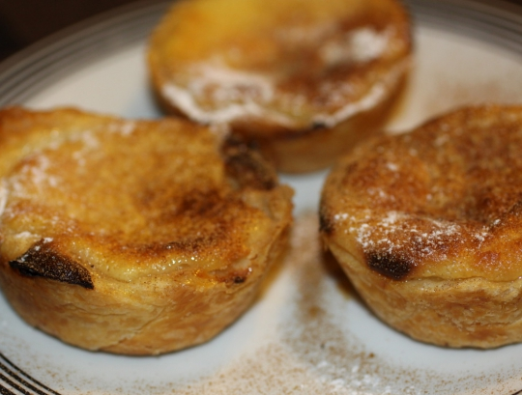
Примечание:
Из комментариев к рецепту:
Вы забыли упомянуть, что слоеное тесто можно раскатывать только в одном направлении. В противном случае, тесто перестает быть слоеным и выпекается совершенно иначе, нежели дОлжно. А рецепт прекрасный, спасибо!
http://www.domashniy.ru/article/eda/deserty-recepty /portugalskoe_pirozhnoe_pastel_de_belem.html
Португальские пирожные с заварным кремом
На 12 шт. вам потребуется:
225 г готового слоеного теста
175 мл готового заварного крема
2 ст. л. сахарной пудры
Приготовление:
1. Разогреть духовку до 200 градусов С. Раскатать тесто и вырезать 12 кружков диаметром 14 см. Уложить их в форму с 12 углублениями.
2. Положить на каждый кружок пергамента и наполнить их сухой фасолью или сырым рисом (чтобы тесто не поднималось).
3. Запекать пирожные 10-15 минут, или пока тесто не пропечется. Убрать бумагу и сухую фасоль/рис и дать остыть.
4. Наполнить корзиночки заварным кремом и посыпать сахарной пудрой. Поставить пирожные под гриль и готовить, пока сахар не закарамелизуется. Снять с огня и дать остыть.
Источник: kuking.net
Португальское пирожное (Готовим с Алексеем Зиминым)
Рецепт из передачи Готовим с Алексеем Зиминым от 29.06.2013
Вам потребуется на 6 порций:
молоко 300 мл
мука 3 ст. ложки
сахар 180 г
вода 80 мл
яйца 6 шт
корица 1 палочка
апельсиновая цедра
слоеное тесто 500 г
сливочное масло 200 г
Португальское пирожное рецепт приготовления:
В кастрюлю с водой положите сахар, палочку корицы, апельсиновую цедру с одного апельсина.
Поставьте на огонь.
Смешайте муку с молоком 1 к 4 от объема.
Остальное молоко поставьте на огонь.
Когда молоко закипит, влейте туда тонкой струйкой разведенную муку.
Добавьте яичные желтки и сироп от корицы и апельсиновой цедры.
Непрерывно помешивайте, пока крем не загустеет.
Готовое слоеное тесто нарежьте на полоски и сверните их в форме корзиночек.
В корзиночки влейте заварной крем и отправьте запекаться минут на 10-12 в духовку, разогретую до 250 градусов.

